Odporúčané a povinné revízie v rodinnom dome. Viete, čo ste povinný kontrolovať?
Autor: Katarína Macková | 30.10.2024, 09:25
Doteraz ste bývali v byte, kde sa o všetky potrebné revízie staral správca a teraz ste sa presťahovali do rodinného domu. Všetky potrebné revízie sú odteraz na vašich pleciach. Prečítajte si, na čo netreba zabudnúť.
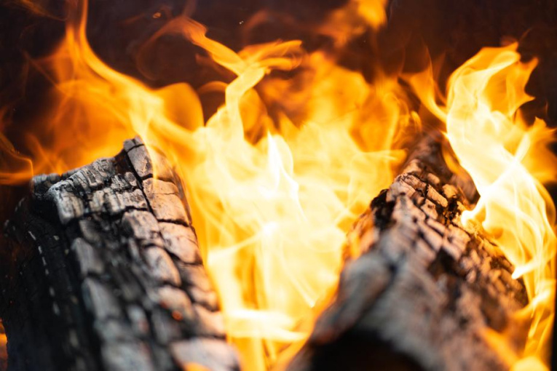
Poistenie predstavuje iba polovicu úspešnej ochrany nehnuteľnosti. Nezabúdajte ani na revízie. Ak by ste povinné kontroly zanedbali, v prípade požiaru by bol z toho poriadny problém. Poisťovňa bude od vás revíznu správu samozrejme žiadať, aby sa uistila, že ste si svoje povinnosti splnili.

Potvrdenia si odkladajte
Ak bývate v byte, zvykne sa o všetky tieto veci starať správca; samozrejme ak máte napríklad vlastný kotol na teplú vodu a kúrenie, potrebujete na revíziu pamätať. Poistený je povinný dodržiavať všeobecne záväzné predpisy a technické normy upravujúce požiadavky požiarnej bezpečnosti; to znamená, že všetky vykurovacie telesá musia byť udržiavané a pravidelne kontrolované poverenou osobou. „O kontrole musí mať poistený aj hodnoverný doklad. Ak totiž vznikne požiar, pre uplatnenie poistného plnenia je dôležité určiť príčinu a okolnosti vzniku požiaru,“ vysvetľuje Helena Kanderková, špecialistka externej komunikácie z Odboru firemnej komunikácie Allianz - Slovenskej poisťovne, a.s.
Ak majiteľ rodinného domu nechce nič zanedbať, mal by pamätať na revíziu komína (1x ročne), kotla (1x ročne), fotovoltických panelov a bleskozvodu (1x za 4 roky) a elektroinštalácie (1x za 5 rokov).
A ktoré revízie zanedbávajú ľudia najčastejšie? "Asi najčastejšie klienti zanedbávajú revízie komínov, z ktorých často vznikajú požiare. Škody, ktoré vznikli z dôvodu zanedbanosti revízie komínov boli poisťovni hlásené, pričom poisťovňa vždy individuálne posudzuje nárok klienta v prípade, ak k vzniku škody došlo z dôvodu zanedbania jeho zákonných povinností. V minulosti, cca pred 4 rokmi, zhorela rekreačná chatka, ktorá bola rekonštruovaná a v krbe kúrili skôr, ako mali vykonanú revíziu komína. Príčinou požiaru bola chybná konštrukcia komína krbu," hovorí Dalibor Mihalkin, hovorca Komunálnej poisťovne.
- Najväčší škodca majetku je oheň. Nepodceňujte revíziu komína
- Škody spôsobené požiarom - bezpečnostné tipy a poistenie
- Požiare fotovoltiky. Aké doklady bude od vás poisťovňa vyžadovať?

Čestné vyhlásenie vám nepostačí
V prípade novostavby s komínom je pri kolaudácii nutné mať revíznu správu komína a dymovodu od kominára, pričom je potrebná aj pre poisťovňu. „Novela zákona o ochrane pred požiarmi ukladá majiteľom domu s komínom povinnosť uskutočniť revíziu komínov aj dymovodov s napojeným vykurovacím telesom minimálne raz ročne, pričom čestné vyhlásenie o tom, že ste si komín vyčistili sami, nie je postačujúce. Poisťovňa vyžaduje potvrdenie o revíznej kontrole od kominára,“ hovorí špecialistka z poisťovne Generali. Údržbu kotlov, komínov a ďalších zariadení je však nevyhnutné zveriť odborníkom, keďže ide o činnosti vyžadujúce si odbornú spôsobilosť, prípadne osobitné oprávnenie.
Poisťovňa štandardne skúma príčinu a rozsah škody. „Pri všetkých poistných udalostiach sú dôležité okolnosti ich vzniku, hlavne či ich príčina nespočíva v zanedbanom alebo nevhodnom technickom stave daného zariadenia, od ktorého vznikla škoda,“ tvrdí odborníčka.
- Škody, ktoré spôsobia susedia. Aké poistenie je najlepšie využiť? 1. časť
- Vytopený byt a zatečené steny. Na čo má právo vinník a na čo poškodený? 2.časť
- Vytopený byt a zatečené steny. Kto zaplatí susedovi škodu? 3.časť
- Kolísavý prúd či vysoký tlak vody v potrubí. Aj toto môže spôsobiť škodu v domácnosti. 4. časť
Poisťovňa žiada správu o požiari aj od Hasičského a záchranného zboru. „Ak komín alebo vykurovacie teleso neboli pravidelne udržiavané a vznikol požiar, poisťovňa skúma, či priamou príčinou vzniknutého požiaru bol práve zlý stav komína alebo vykurovacieho telesa a v takom prípade môžeme poistné plnenie znížiť alebo zamietnuť,“ dodáva Kanderková.

Fotovoltické panely
Ďalším zdrojom požiaru môžu byť napríklad aj fotovoltické články. Montáž a zapojenie fotovoltiky zverte do rúk profesionálom. Ak by sa preukázalo, že požiar zapríčinilo zariadenie, ktoré nespĺňalo legislatívne požiadavky alebo bolo namontované neodborne, môže byť preplatenie škody zo strany poisťovne krátené alebo zamietnuté. "Majitelia fotovoltaických systémov musia podľa platných noriem a zákonov vykonávať pravidelnú revíznu skúšku a na požiadanie poisťovne predložiť platnú revíznu správu o jej vykonaní. Fotovoltické systémy patria medzi vyhradené elektrické zariadenia a ako zdroj elektrického prúdu musia byť revidované každé 4 roky, spolu s bleskozvodom," upozorňuje Dalibor Mihalkin, hovorca Komunálnej poisťovne.

